О мерах профилактики клещевых инфекций
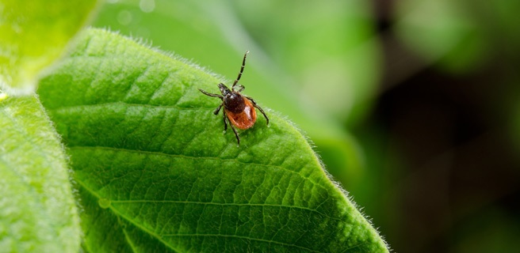
С наступлением сезона сбора грибов участились случаи обращения за медицинской помощью по поводу укуса клещей.
Всего за первую декаду сентября обратилось 8 человек, 2 из которых дети, что в 2 раза больше чем за аналогичный период 2016г.
Местность присасывания клещей в 75% связывают с пребыванием в лесном массиве. Поэтому отправляясь на тихую охоту, нужно помнить, что можешь стать добычей для клещей, что бы этого избежать нужно, прибегнуть к простым мерам профилактики по клещевым инфекциям.
Личная профилактика клещевых инфекций включает использование механических и химических средств защиты. Защитные функции можно придать обычной одежде. Для этого перед посещением леса следует надеть вещи с плотно облегающими манжетами щиколотки. Как временную меру можно использовать любую липкую ленту и стянуть низы брюк и рукава рубашки так, чтобы не проползли клещи. Брюки при этом необходимо заправить в носки. Лучшая одежда для посещения леса – штаны и футболка с длинными рукавами. Особое внимание следует обратить на голову. Идеальный вариант – пришитый к рубашке капюшон, плотно прилегающий к лицу.
К химическим средствам защиты относятся репелленты и акарициды. Репелленты используются для обработки одежды. Если клещ попал на обработанный участок ткани, то он на нем не задержится. Если одежда обработана акарицидами, то у клеща через полторы-три минуты после контакта с такой одеждой наступает временный или стойкий паралич, клещ отпадает с одежды и впоследствии часто погибает. В качестве репеллентов используют разные формы препаратов. В настоящее время имеется широкий спектр этих препаратов, как в аптечной сети, так и в торговле. Обработку одежды проводят полосами либо из аэрозольных баллончиков, либо пропиткой эмульсиями или растворами. Но нужно помнить, что ни репелленты, ни акарициды не дают 100% гарантию защиты. Поэтому их следует сочетать с защитной одеждой и не забывать о регулярных осмотрах. Защитную «лесную» одежду следует хранить в нежилом помещении отдельно от любой другой одежды.
Если клещ уже присосался – его надо постараться аккуратно извлечь. Лучше всего это сделать, захватив клеща петлей из крепкой нити около самой кожи. Не стоит во время извлечения сжимать за брюшко присосавшегося клеща, так как возможно выдавливание в ранку содержимого кишечника, где содержатся возбудители. Чем больше прошло времени от момента присасывания, тем больше вероятность попадания инфекции в организм человека. Если после извлечения клеща в ранке остались его фрагменты, их надо постараться извлечь стерильной иглой от одноразового шприца, как занозу, после чего ранку смазать йодом и делать это несколько раз в течение суток после извлечения. Настоятельно рекомендуется обратиться к своему участковому врачу или к инфекционисту, за назначением профилактического лечения.

